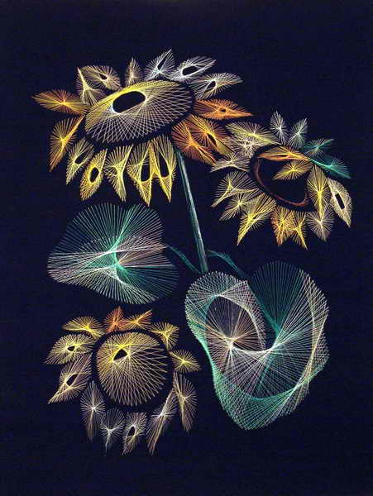
Приложение 11
Панно «Подсолнухи»

